TÀI LIỆU HƯỚNG DẪN KỸ NĂNG TỰ PHỤC VỤ CHO TRẺ MẦM NON
TRƯỜNG MẦM NON PHÚ CƯỜNG

Việc rèn kỹ năng tự phục vụ cho trẻ là vô cùng cần thiết, đặc biệt là đối vứa lứa tuổi mầm non. Đó là phương tiện không thể thiếu để gíúp trẻ tăng năng lực hội nhập, tích cực, chủ động, sáng tạo, tự tin vững vàng trước mọi khó khăn thử thách.
Kỹ năng tự phục vụ là những thói quen sinh hoạt thường ngày trong giao tiếp và ứng xử của trẻ đối với bản thân và những người xung quanh. Tập những kỹ năng sống,kỹ năng tự phục vụ cho trẻ, từng bước hình thành nhân cách sống cho trẻ là một trong những nhiệm vụ trọng tâm cần được đưa lên hàng đầu. Nếu các con không có kỹ năng tự phục vụ bản thân, các con sẽ không thể chủ động và tự lập trong cuộc sống hiện đại.

Hướng dẫn thực hành các hoạt động rèn luyện kỹ năng tự phục vụ trên lớp và tại nhà cho trẻ mầm non:
- Nhóm trẻ độ tuổi 2 – 3 tuổi:
- Giúp trẻ nhận biết được những dụng cụ, đồ dùng nào là của mình (ba lô, bút vẽ, vở, cốc uống nước,…) bằng các ký hiệu riêng biệt
Trẻ được học các bài học nhận biết đồ vật, các hoạt động nhận biết phân biệt, người hướng dẫn sẽ lựa chọn những đồ vật thường ngày của bé, chỉ ra những điểm giống và khác nhau để bé quan sát.
Sự khác nhau của đồ vật của mình với của bạn khiến trẻ nhận thức sâu sắc và chính xác hơn.
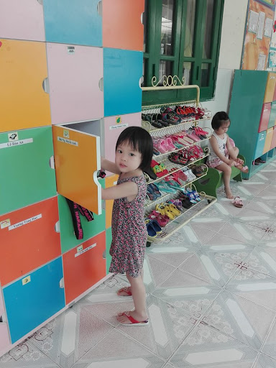
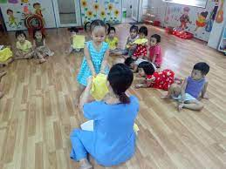

- Hướng dẫn trẻ biết lau miệng sau bữa ăn
Ở nhà phụ huynh dạy trẻ lau miệng thật sạch bằng khăn sau khi trẻ ăn xong. Và vào các bữa ăn sau, mẹ sẽ hỏi: “Sau khi ăn các con phải làm gì?” để trẻ nhớ ra cần làm gì sau bữa ăn. Theo đó, trẻ sẽ tạo dựng được thói
quen tự mình lau miệng sau bữa ăn.
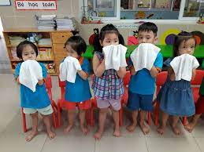
- Trẻ tự đi vệ sinh
Việc này giáo viên hoặc bố mẹ đều cần phối kết hợp hướng dẫn cho trẻ.
Trước tiên, cần cho trẻ làm quen với bô, cho bé nhận thức được vai trò của bô, hãy đặt bô trong nhà tắm hoặc ở góc nhà khoảng vài ngày, cho bé quen dần với bô. Tiếp đến hướng dẫn bé cách ngồi bô.
Hãy khuyến khích bé dùng bô, chứ đừng ép buộc bé phải dùng. Nếu bé nhổm dậy ngay tức khắc, thì hãy cho bé một món đồ chơi yêu thích để bé ngồi lâu hơn, trong trường hợp bé thực sự không có “nhu cầu”, bạn hãy để bé đứng dậy và chơi.
Đối với bé trai, khi bé sẵn sàng với việc đứng tiểu, bạn hãy giúp “luyện tập mục tiêu” nhé.
Hãy động viên và tán thưởng bé khi bé làm đúng. Hãy cho bé nhận thức được rằng “con làm được” có cảm thấy thích thú khi độc lập làm những việc mà người lớn làm.
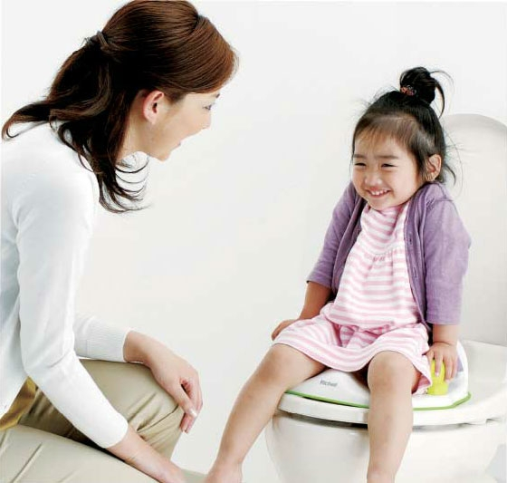

- Cất đồ chơi đúng vị trí quy định
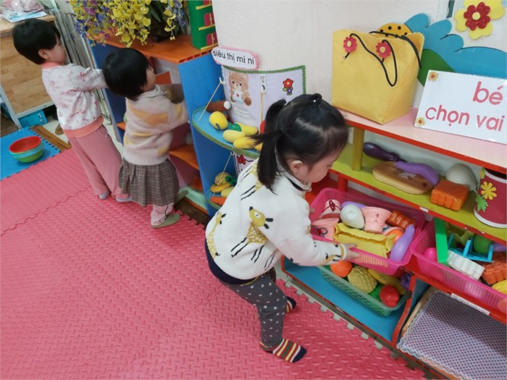

- Tự cài quai mũ bảo hiểm

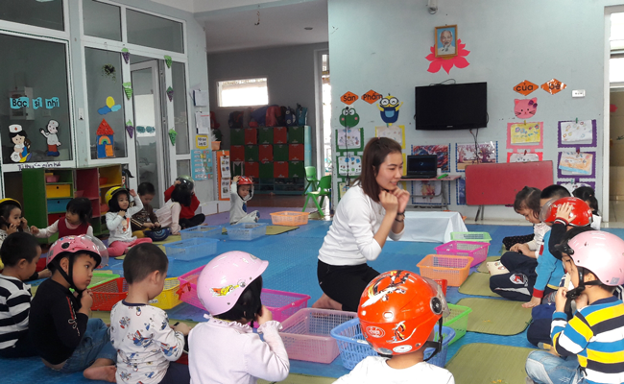

- Xếp hàng đi theo lớp khi đi dạo, đi chơi để đảm bảo an toàn và trật tự
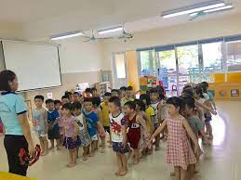

- Nhóm trẻ độ tuổi từ 4 – 5 tuổi:
- Trẻ tự rửa mặt, đánh răng trước khi đi ngủ và khi mới ngủ dậy
Bố mẹ cần trang bị các vật dụng cần thiết cho trẻ như: chậu rửa mặt, khăn mặt, xà phòng, lược… Nên chọn các đồ vật xinh xắn, đáng yêu, phù hợp với trẻ. Điều này sẽ tạo hứng thú mỗi khi trẻ tiến hành vệ sinh cá nhân.
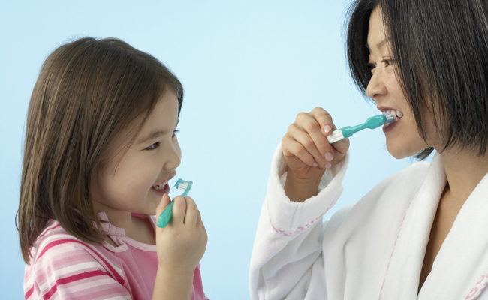

Hãy cho trẻ xem các video hướng dẫn các nhân vật hoạt hình thực hiện các hoạt động vệ sinh cá nhân như rửa mặt, đánh răng, trẻ sẽ cảm thấy hứng thú hơn và háo hức thực hiện. Sau đó, hãy hướng dẫn trẻ các tự rửa mặt như thế nào, đánh răng ra sao, cách cầm khăn mặt và bàn chải, cách chải răng…
Cha mẹ hãy làm cùng trẻ mỗi sáng và mỗi tối để chỉnh cho trẻ các hành động được chính xác hơn. Hãy khen và tặng cho trẻ những món quà nhỏ khi trẻ tự mình hoàn thành vệ sinh cá nhân thuần thục và xuất sắc.
- Trẻ biết rửa tay đúng cách bằng xà phòng
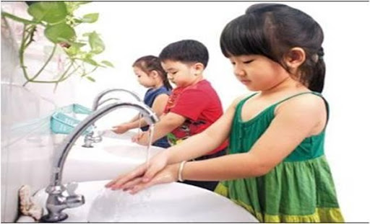

- Gấp chăn gọn gàng và để đúng nơi quy định sau khi ngủ dậy
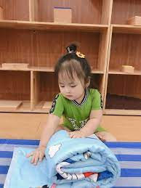
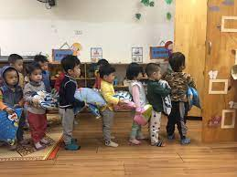
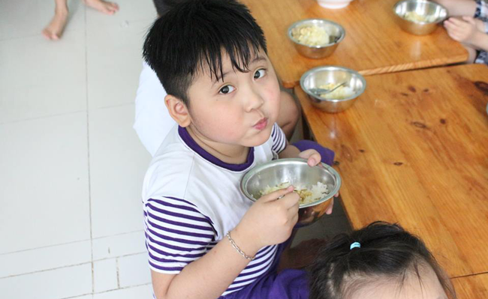
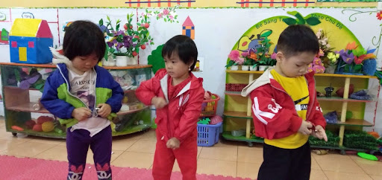
- Sử dụng thành thạo thìa, đũa và tự mình ăn trong các bữa cơm. Tự mình thay quần áo
- Nhóm trẻ từ 5 – 6 tuổi:
- Tự tắm gội, thói quen vệ sinh cá nhân tốt
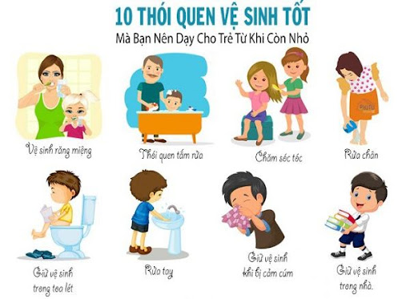

- Tự tin trong giao tiếp

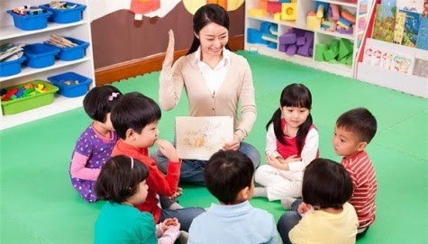
Việc hướng dẫn trẻ thực hiện các kỹ năng tự phục vụ đóng vai trò quan trọng cho quá trình phát triển của trẻ. Cha mẹ hãy tạo điều kiện thuận lợi và môi trường sống phù hợp giúp trẻ có tâm lý sẵn sàng thì trẻ sẽ dễ dàng nhanh chóng hòa nhập với cuộc sống hơn và luôn biết làm chủ bản thân mình.

